湖北省沙市中学研究性学习课题开展活动情况记录表

活动日期：2020年_2_月_19_日 活动时间： 16 时 00 分至_17_时_30_分
活动方式： 线上调查与发布 记录人签名：陈钦豪 林妍菁 林之霁
课题名称：
湖北省沙市中学高一（5）班关于新冠病毒的科普
课题组长：陈钦豪 班级：高一（5）班
参与活动人员：
陈钦豪 林妍菁 胡彤 侯雨霏 林之霁 牟祉瑜 王芷含 徐鹏程
活动内容记录（讨论、解决什么问题、得出了什么结论，出现了什么新问题主要收获、体会等）：
在本次活动准备过程和活动过程当中，各位组员积极参与，积极发表自己的见解，这促成的视频素材的尽早发布，也促进了调查问卷的形成。
本次活动中，我们发布了视频文件到各大媒体平台，也发布了共同研究得出的的调查问卷，并开启了相关数据的追踪模式，做好了新数据的统计预备，并将根据一定时间内统计到的数据生成研究报告，
指导老师意见：
数据记录一定要客观真实，对相关数据的分析也应当从多个角度全面考虑问题，切记不可虚张声势，不可信谣传谣，要以社会正能量为主要导向。

签名： 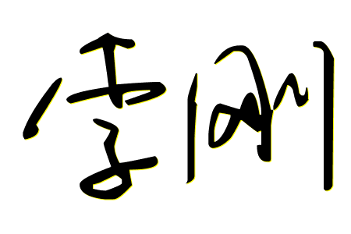 2020年 2月20日

